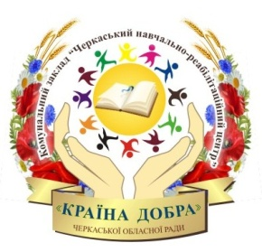
Структура учнівського самоврядування
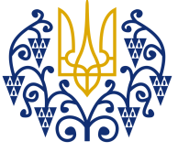
Міністерство культури
Консультант: Одінцова Н.М.
Голова міністерства: Нікітенко Альона
Члени міністерства: Ковалець Владислав, Ковіта Діана

Міністерство освіти
Консультант: Дудко С.М.
Голова міністерства: Суганяка Матвій
Члени міністерства: Гусак Анна, Кривошей Данило
Міністерство національного відродження
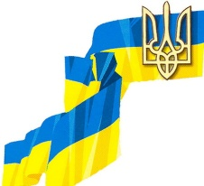
Консультант: Губко О.І.
Голова міністерства: Потапенко Жанна
Члени міністерства: Чемерицька Меланія, Бибкіна Альона
Міністерство спорту та здоров'я
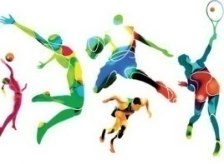
Консультант: Бортник О.Г.
Голова міністерства: Двойних Андрій
Члени міністерства: Андрійченко Микола, Середенко Денис
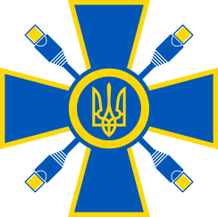
Міністерство інформації
Консультант: Черниш Л. Я.
Голова міністерства: Гиренко Микола
Члени міністерства: Алєксєєв Михайло, Силішин
Владислав
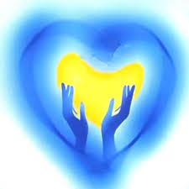
Міністерство милосердя
Консультант: Давиденко Д.Е.
Голова міністерства: Холод Нікіта
Члени міністерства: Глизь Олександра, Лебідьов Олександр

Міністерство внутрішніх справ
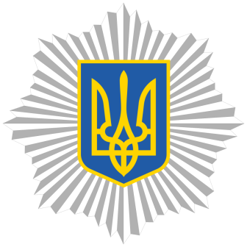
Консультант: Логин М.І.
Голова міністерства: Опанасенко Артем
Члени міністерства: Дорофєєв Артем, Тинкевич
Єгор

